БЕЛАРУСЬ против ТАБАКА!

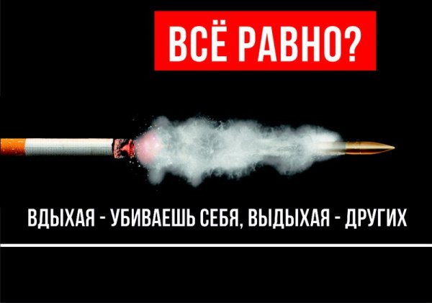

«Яд, который не действует сразу,
не становится менее опасным»

немецкий мыслитель Лессинг

Курение – час за часом, день за днем, месяц за месяцем, год за годом постепенно разрушает здоровье беззаботных курильщиков. Курение является основным фактором риска неинфекционных заболеваний. Экспертами ВОЗ подсчитано, что примерно 30% всех опухолей человека и смертей от рака в развитых странах связано с курением. Из этого следует, что в Беларуси из всех случаев злокачественных новообразований, каждый третий связан с курением. Одним словом, курение опасно тем, кто курит, и тем, кто, кто дышит этим воздухом, находясь рядом с курящим.
По данным Министерства статистики и анализа Республики Беларусь 54,4% мужчин курят. В возрасте 30-39 лет количество курящих составляет 64,8% у мужчин и 14,9% – у женщин. В возрасте 14-17 лет курящие составляют 34,2%, 73% заядлых курильщиков попробовали курить до 17 лет, т.е. еще в период обучения в школе.
Ущерб и смертные случаи, связанные с табаком – это не только статистика, это трагедия. По данным Всемирной организации здравоохранения ежегодно во всем мире табак убивает 5 миллионов людей (11 тысяч человек каждый день). В Беларуси от болезней, связанных с курением, ежегодно умирают около 15,5 тысяч человек.
Никотин – сильнейший яд. Он вызывает спазм сосудов, способствует отложению холестерина в их стенках, резко повышает потребность сердца в кислороде, способствует образованию тромбов в сосудах. Одна выкуренная сигарета повышает артериальное давление на 30-50 мм. ртутного столба. Курение табака увеличивает в три раза риск развития острых нарушений мозгового кровообращения (инфаркта мозга, внутримозгового кровоизлияния). Они лидируют среди причин инвалидизации населения: 75-80% выживших теряют трудоспособность. Атрибутивный риск смерти от инсульта у курящих мужчин составляет 21,4%, у курящих женщин – 9,9%. В Республике Беларусь 30-40% всех смертей от ИБС связано с курением табака.
Табачный дым очень вреден для желудка. При сгорании табака образуются вещества, раздражающие слюнные железы. Выделяется слюна, часть которой проглатывается вместе с опасными веществами. Табачная смесь, попадая в желудок, начинает действовать на его стенки, которые выделяют соляную кислоту. В результате желудок переваривает сам себя.
Под воздействием табачного дыма сосуды головного мозга в течение некоторого времени расширяются, затем расширение быстро сменяется сильным сжатием, кровоснабжение организма ухудшается, а работоспособность человека падает.
Ухудшается и внешний вид. Увеличивается количество морщин, цвет кожи, зубов и ногтей приобретает желтый оттенок.
Осуществление жёсткой борьбы против табака влияет на общественное мнение. Ключевым моментом является защита детей от негативного воздействия пассивного курения. Осуществляется денормализация употребления табака за счёт повышения его социальной неприемлемости.
Меры, предпринятые в рамках борьбы против курения, Республикой Беларусь:
– требования к упаковке табачных и никотинсодержащих изделий;
– запрет рекламы и спонсорства табачными производителями массовых развлекательных мероприятий;
– ограничение продажи, в том числе через торговые автоматы, а также публичной демонстрации табачных изделий;
– создание свободных от табачного дыма площадок на открытом воздухе (школьные территории, спортивные стадионы, парки, пляжи);
– просвещение семей о возможностях уменьшения загрязнения воздуха внутри помещений, связанного с курением, которое подвергает детей риску;
– защита политики общественного здравоохранения от коммерческих и других интересов табачной промышленности;
– принятие ценовых и налоговых мер по сокращению спроса на табак;
– регулирование состава табачных изделий;
– оказание помощи людям в предупреждении их привыкания к табаку;
– контроль незаконной торговли табачными изделиями;
– запрет на продажу табачных изделий несовершеннолетним.
Перечисленные меры дают свои результаты, и в последние годы наблюдается устойчивая динамика снижения потребления табака. Однако очень многое зависит от каждого конкретного человека, его стремления к здоровому образу жизни и отказу от вредных привычек, в том числе – потребления табачных и никотинсодержащих изделий.

